Srdečně vás zveme na Zoologický seminář

RNDr. Vojen Ložek, DrSc.
&
RNDr. Lucie Juřičková, Ph.D.
(Katedra zoologie, PřF UK, Praha)

O vývoji měkkýších společenstev v kvartéru
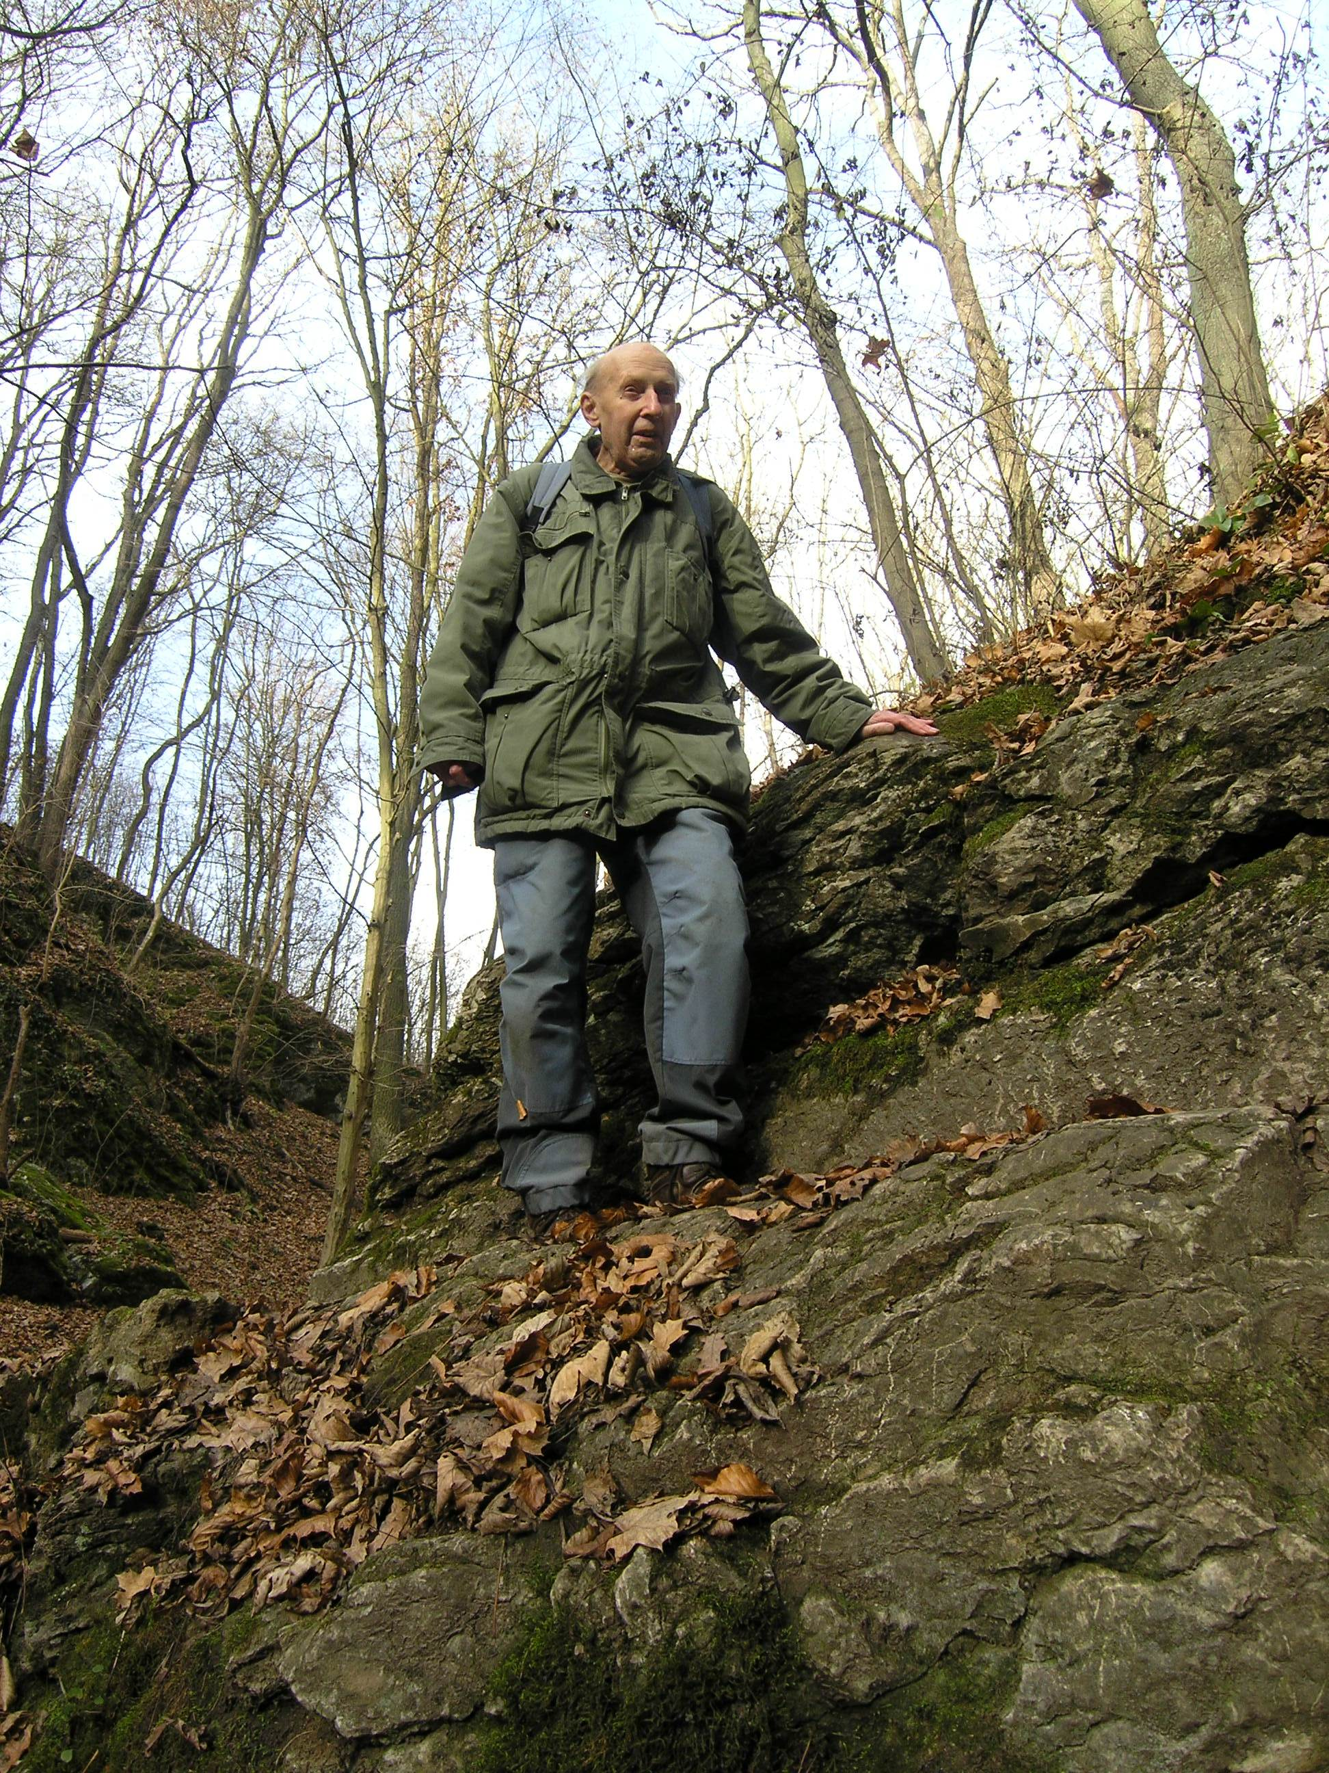
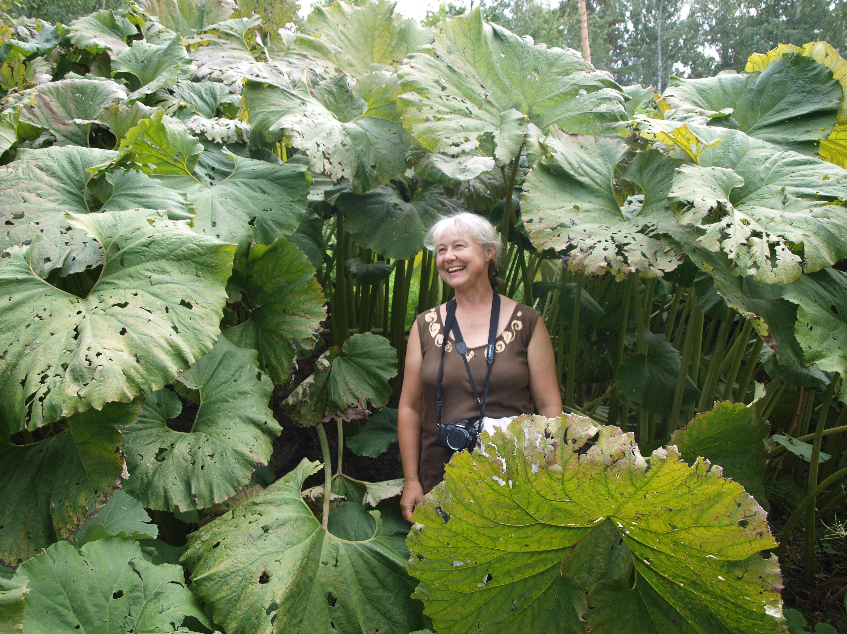
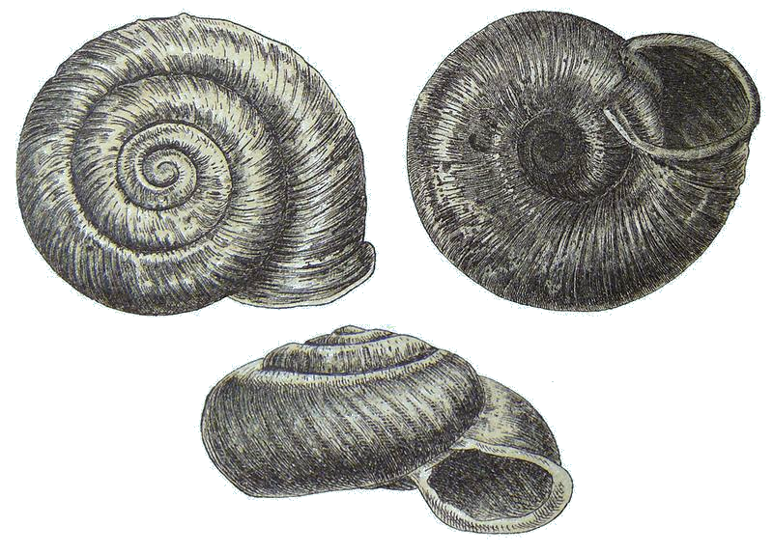

22. 10. 2015

ve 13:00

posluchárna A11/306
Univerzitní kampus Bohunice
Kamenice 5, Brno-Bohunice

